Instalar o FW no Raspberry Pico 2 W

No Raspberry Pi Pico, o que instalamos é o firmware do MicroPython. Diferente de um sistema operacional completo como o Raspberry Pi 5 OS.
Para instalar o FW do Raspberry Pico W e Pico 2 W eles são diferentes apesar que o mesmo processo.
Usar o link oficial para baixar o FW correto, senão terá problemas.
https://www.raspberrypi.com/documentation/microcontrollers/micropython.html

https://downloads.raspberrypi.com/micropython/mp_firmware_unofficial_latest.uf2

Micropython Downloads – Pico 2 W

O MicroPython é uma implementação completa da linguagem de programação Python 3, mas feita para rodar em microcontroladores. Ele foi criado para ser eficiente e ocupar pouca memória, permitindo que programe o Pico diretamente em Python.
Quando você instala o MicroPython no seu Pico, na verdade você está fazendo duas coisas:
- Apagando o firmware antigo: Isso garante que o Pico esteja "limpo" e pronto para receber o novo.
- Gravando o novo firmware: O arquivo .uf2 do MicroPython é copiado para o Pico, que se comporta como um pen drive. O Pico, então, reinicia e começa a executar o MicroPython.
Depois que o MicroPython está instalado, você pode usar um editor de código como o Thonny para se conectar ao Pico, escrever seus programas em Python e rodá-los. Ele é o "cérebro" que permite que o seu código acenda LEDs, leia sensores e se comunique com outros dispositivos.
A pinagem do Pico W e do Pico 2 W são, em sua maioria, compatíveis, mas há diferenças importantes.
A Raspberry Pi projetou o Pico 2 W para ser um "upgrade direto" do Pico W. Isso significa que ele tem o mesmo formato físico e a maioria dos pinos GPIO funciona da mesma maneira. Para muitos projetos, o código e as conexões de hardware vão funcionar sem mudanças.

A principal diferença não está nos pinos GPIO que você usa para seus sensores e componentes, mas sim em como o microcontrolador usa os pinos internos para gerenciar a conectividade sem fio.
Chip do Microcontrolador:
- Pico W usa o chip RP2040.
- Pico 2 W usa o chip RP2350. Esse novo chip é mais potente, tem mais memória e recursos de segurança, mas a forma como ele se comunica com o chip sem fio é um pouco diferente.
LED Onboard:

- Pico W o LED integrado é controlado pelo pino GPIO25.
- Pico 2 W o LED onboard é controlado pelo pino L_GPIO0, que é uma interface dedicada no novo chip. Por isso, a maneira mais confiável de controlar o LED no Pico 2 W é usar Pin("LED", Pin.OUT), que abstrai essa diferença de pinagem.
Pinos Internos para o Módulo Wireless:

- Ambos usam o mesmo chip de conectividade Wi-Fi e Bluetooth (Infineon CYW43439), mas a maneira como os pinos do microcontrolador se conectam a ele é diferente. No Pico 2 W, os pinos GPIO23, 24, 25 e 29 são usados internamente para essa comunicação.

Para instalar o FW pressione o botão bootsel do microcontrolador e ao mesmo tempo conecta na porta USB do laptop, alimentando o chip.
Aparecerá na tela um folder como se o microcontrolador fosse um hard disk (pendrive).
Então pode soltar o botão bootsel.

Entra na documentação do Raspberry e faça download do FW com extensão UF2.
Copie este FW para o folder que apareceu do Raspberry.
Para Pico W a versão está com o nome RPI_PICO_W-20250911-v1.26.1.uf2 e para o Pico 2 W RPI_PICO2-20250911-v1.26.1.uf2.

Quando desloca este FW para este folder, ele desaparece automaticamente indicando que foi carregado corretamente.
Se carregar o FW errado, ele não desaparece e não funciona.

Se tudo ocorreu normalmente, abrir o Thonny IDE e começar a programar.

As pinagens externas praticamente é a mesma para os dois:

Framboesa Pi Pico 2 W

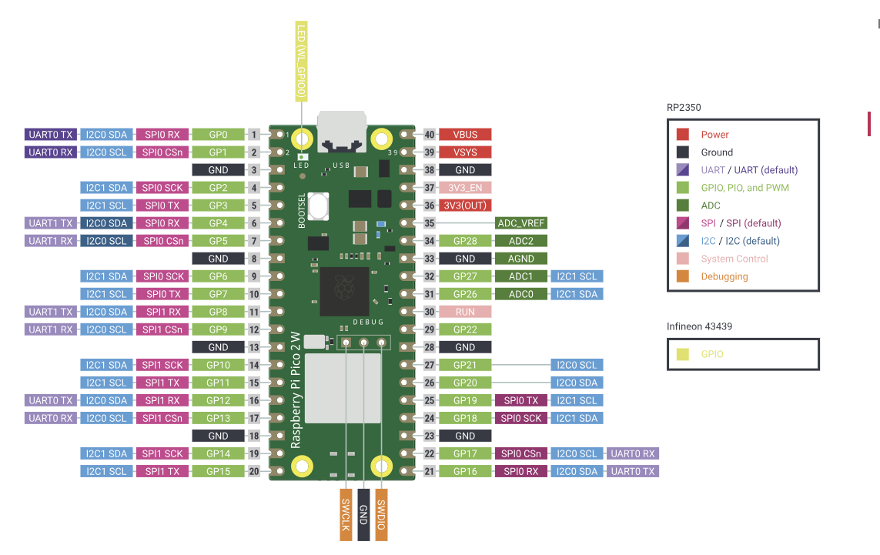
Figura 1 - Pinagens do microcontrolador

O primeiro teste pode ser o do led piscar.
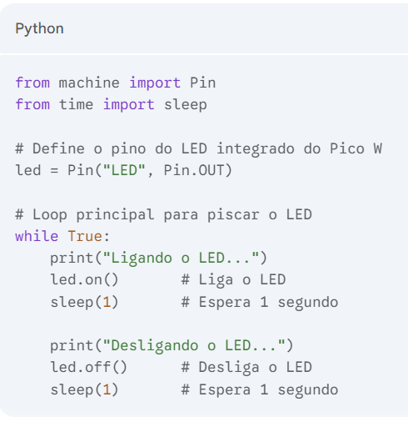
Figura 2 - Teste do LED

Pode-se também antes de carregar o FW correto, usar o programa flash_nuke.if2 que limpa a memória do microcontrolador.
Lembrando que qualquer programa que for rodar, terá que carregar as bibliotecas corretas.

Problemas de HW e FW

1 – Tivemos problemas de usar o ESP32 com oled, pois o conector mini usb fica abaixo da placa e usando protoboard, a conexão ficou perigosamente ruim, o que levou a provocar curto-circuito, queimando o componente e até soltando o conector.

2 – Com o Raspberry pico 2 W não conseguimos de imediato encontrar o FW correto.
Instalamos um FW a qual nada funcionava no chip.
O FW do raspberry pico w não era carregado.
O modelo "unofficial" (não oficial) no nome do arquivo indica que esta é uma versão de desenvolvimento ou de teste mp_firmware_unofficial_latest.uf2. Ela funcionou para funções comuns e teste de DHT22, OLED e led.
Porém para conectar o Wi-Fi ela não funcionou.
Notado que quando pressionado o botão bootsel, o nome D:RP2350 aparece, diferente do padrão Pico W.
Acionado o fornecedor MakerHero.
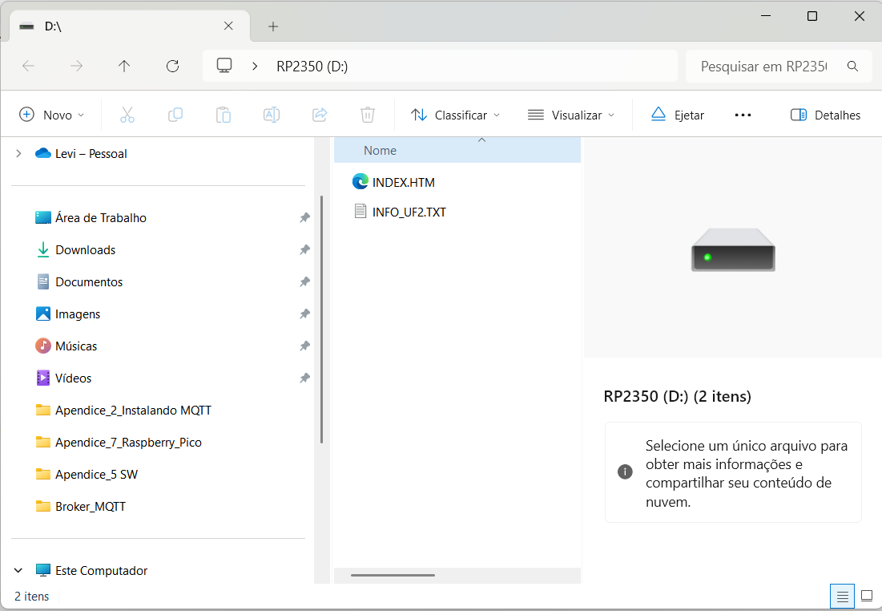
Figura 3 - Resultado de pressionar o Bootsel

3- Um dos sensores DHT22 quando foi usado pela primeira vez não funcionou. Substituído no protótipo aprovado, confirmou que estava danificado.

4 – No programa aprovado de acesso ao Broker MQTT, alguns problemas eram obtidos e causava problemas, tendo o prazo de 30 segundos para acessar o Wi-Fi. Aumentado para 90 segundos, resolveu o problema.

5 – No MQTT Broker da nuvem com o Oracle VC, até encontrar a solução de conectar via SSH na plataforma, usando um usuário fantasia que era criado com o IP público, conseguir enviar comando para que o firewall liberasse a porta 1883 e uma regra de transmissão ftp via esta porta, levamos muito tempo, mais de 6 horas de pesquisa e estudo, para acertar e com isso ter acesso ao Broker da nuvem.

6 – O Arduino Uno começou a não funcionar. Não é o cabo de comunicação. Suspeita de ser o Arduino.

O que comprar novo?

1 – 1 Arduino novo
2 – 40 conector para soldar no pico 2 W
3 – Mais 1 ou 2 DHT22
4 – 1 cabo USB-Tipo B
5 – 1 Power Bank para 3 A.
6 – 1 protoboard pequeno

Falha do Raspberry Pico 2 W

Mesmo atualizando o FW diretamente do link original, tivemos problemas de funcionamento do Raspberry Pico 2 W para capturar o Wi-Fi.
Em contato com o fornecedor, ele orientou abaixo:
“Rosana Guse 16/09/2025 09:17 (UTC-03:00 Horário de Brasília (São Paulo))10
Olá, tudo bem?

Reproduzimos aqui o mesmo teste de conexão WiFi que você realizou, utilizando uma Raspberry Pi Pico 2 W. A conexão foi estabelecida com sucesso, então o código em si está correto.
A versão do MicroPython utilizada em nossos testes foi a 1.26.1 (RPI_PICO2_W).

Recomendamos que você instale ou reinstale o firmware diretamente pelo Thonny Python, que facilita bastante o processo. Para isso:
- Abra o Thonny.
- Vá até o menu Executar > Configurar interpretador...
- Na parte inferior da janela, clicar em Instalar ou atualizar MicroPython.
- Coloque a placa no modo bootloader: conecte a Pico 2 W ao computador segurando o botão BOOTSEL.
- Faça as configurações da seguinte forma:

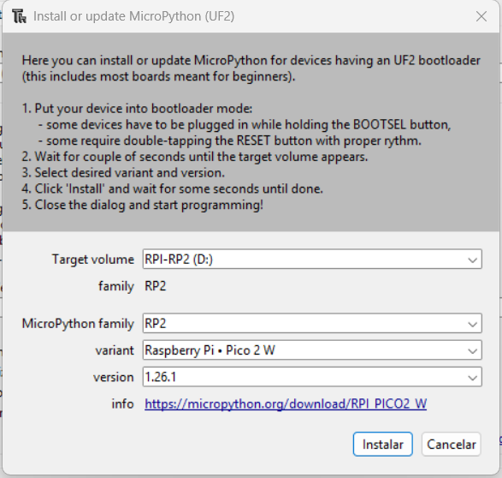

Dessa forma você garante que a placa está com o firmware correto e atualizado, evitando possíveis problemas de compatibilidade.

IMPORTANTE: Para isolar qualquer outro problema, faça esse teste com a Raspberry Pi Pico 2 W desconectada da protoboard!

Conclusão: Não funcionou.

Solicitado ajuda do fornecedor MarkerHero e eles fazendo testes e, paralelo, chegaram à conclusão que pode estar com defeito os 2 Raspberry Pico 2 W e 1 DHT22.
Solicitaram enviar para eles as peças para análises e trocas.

